Tedenske novosti 32/2026
Založbe Mladinska knjiga in Cankarjeve založbe
___________________________________________________________________________

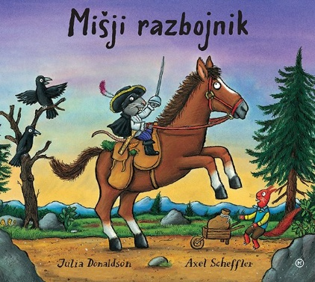
MIŠJI RAZBOJNIK
Julia Donaldson
Ilustracije: Axel Scheffler
Prevod: Nina Dekleva
Zbirka: Velike slikanice
MKZ
ISBN/EAN: 9789610187936
Število strani: 32
Mere (mm): 286 x 257 x 9
Teža (g): 497
Vezava: trda
Redna cena z DDV: 22,98 EUR
Datum izida: 11. 08. 2026
Prvi prodajni dan: 14. 08. 2026

Avtorja priljubljenih slikanic Zverjasec, Zverjašček, Bi se gnetli na tej metli?, Mamica, kje si?, Polž na potepu na kitovem repu … sta ustvarila tudi to zabavno slikanico o cestnem razbojniku, ki krade piškote in grozi. A pogum in pravičnost premagata še tako hude ovire.

Julia Donaldson se je s to zgodbo v rimah poklonila angleškemu pesniku Alfredu Noyesu in njegovi legendarni pesmi The Highwayman.
__________________________________________________________________________________

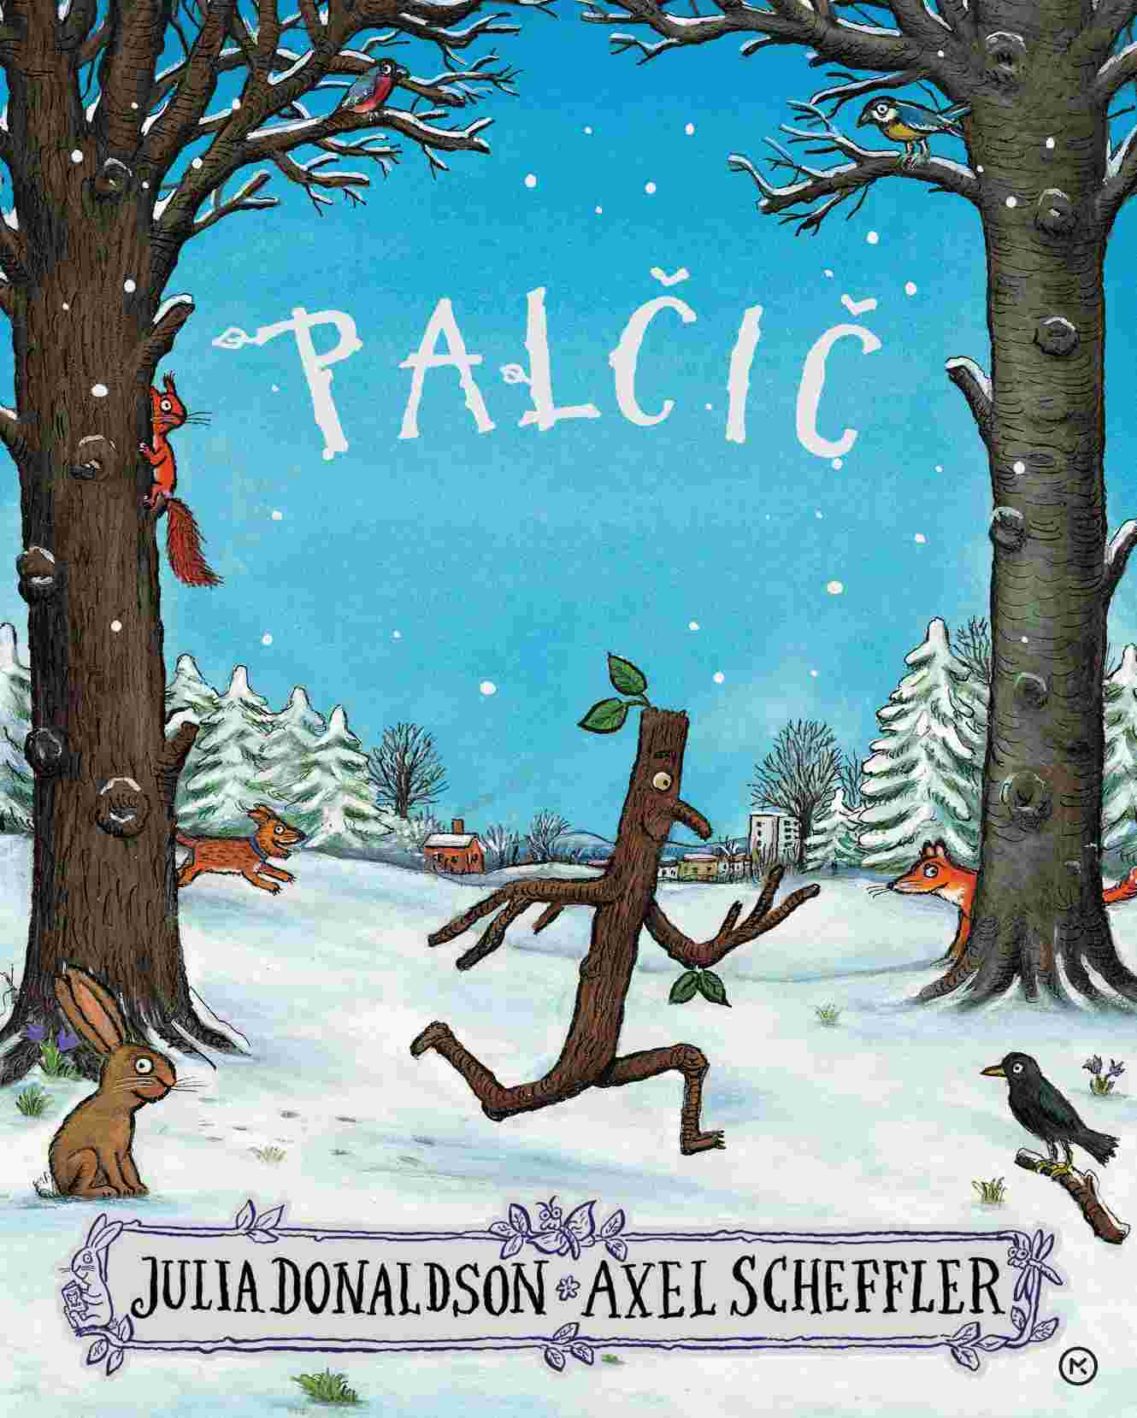
PALČIČ
Julia Donaldson
Ilustracije: Axel Scheffler
Prevod: Nina Dekleva
Zbirka: Velike slikanice
MKZ
ISBN/EAN: 9789610187929
Število strani: 32
Mere (mm): 222 x 272 x 11
Teža (g): 413
Vezava: trda
Redna cena z DDV: 22,98 EUR
Datum izida: 11. 08. 2026
Prvi prodajni dan: 14. 08. 2026

Palčič z družino v drevesu živi,
z ženo skrbita za deteca tri.

Zabavna pripoved o Palčiču, ki ga pes odnese stran od družinskega drevesa. Nihče ne vidi, kdo je, mislijo, da je veja, palica, drog, kij, bumerang, snežkova roka … Palčič pa bi rad šel le domov, v družinsko drevo. In kdo mu pomaga? Božiček.

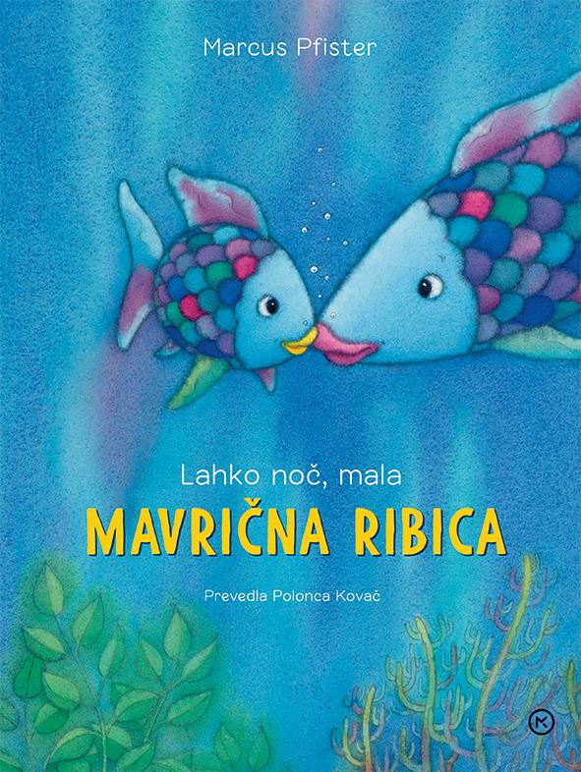
LAHKO NOČ, MALA MAVRIČNA RIBICA
Marcus Pfister
Prevod: Polonca Kovač
Zbirka: Velike slikanice
MKZ
ISBN/EAN: 9789610184126
Število strani: 28
Mere (mm): 221 x 293 x 8
Teža (g): 371
Vezava: trda
Redna cena z DDV: 19,99 EUR
Datum izida: 11. 08. 2026
Prvi prodajni dan: 14. 08. 2026

Nove dogodivščine prikupne Mavrične ribice

Mala Mavrična ribica ne more zaspati. Boji se teme. Kaj bo, če privrši morski tok in jo odnese? Kaj, če se izgubi v črnem oblaku, ki ga spusti hobotnica? In kaj bo, če jo bo podila ogromna riba roparica? In če zaide med strupene lovke meduze? Če se ji bo kaj hudega sanjalo? Le kdo ji lahko pomaga? Mama. Psst! Mavrična ribica že spi.

Priljubljene slikanice o Mavrični ribici izhajajo že od leta 1992 in navdušujejo vedno nove generacije otrok. Fantastični prevodi, živahne ilustracije, predvsem pa radoveden značaj male ribice prispevajo k temu, da so jo zelo lepo posvojili tudi slovenski otroci.
__________________________________________________________________________________

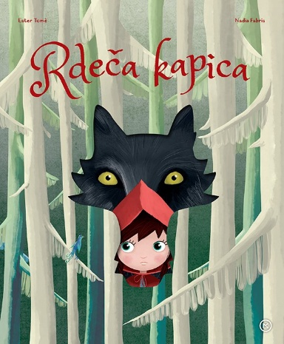
RDEČA KAPICA
Priredba besedila: Ester Tomè
Ilustracije: Nadia Fabris
Prevod: Nina Zabukovec
Zbirka: Izven – poljudna za otroke
MKZ
ISBN/EAN: 9789610183396
Število strani: 28
Mere (mm): 233 x 282 x 10
Teža (g): 404
Vezava: trda
Redna cena z DDV: 19,99 EUR
Datum izida: 11. 08. 2026
Prvi prodajni dan: 14. 08. 2026

Kultna pravljica v novi preobleki
Rdeča kapica se odpravi skozi gozd k bolni babici, da bi ji odnesla košarico dobrot. Na poti sreča zvitega volka, ki jo z zvijačo premami, da mu pove, kam je namenjena. Volk prehiti deklico in prispe do babičine hiše, kjer skuje zloben načrt. Rdeča kapica se znajde v nevarnosti, a s pomočjo poguma in rešitelja na koncu premaga volka. Zgodba nas opominja, da moramo biti previdni in ne zaupati neznancem.

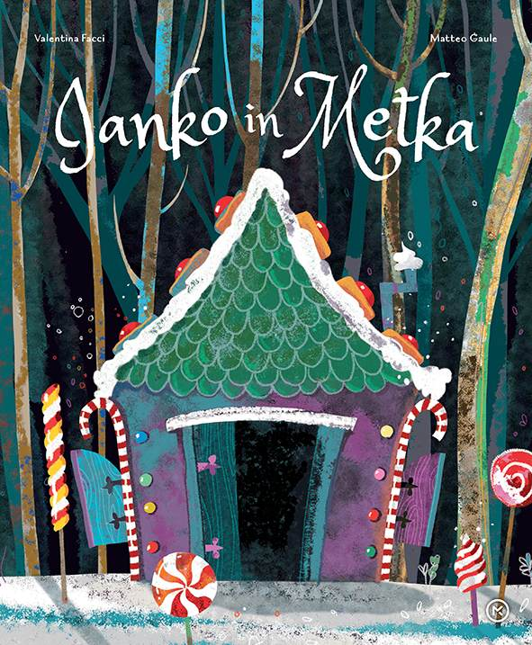
JANKO IN METKA
Priredba besedila: Valentina Facci
Ilustracije: Matteo Gaule
Prevod: Nina Zabukovec
Zbirka: Izven – poljudna za otroke
MKZ
ISBN/EAN: 9789610183402
Število strani: 28
Mere (mm): 233 x 282 x 10
Teža (g): 404
Vezava: trda
Redna cena z DDV: 19,99 EUR
Datum izida: 11. 08. 2026
Prvi prodajni dan: 14. 08. 2026

Kultna pravljica v novi preobleki
Janko in Metka sta brat in sestra, ki ju revna starša zaradi pomanjkanja hrane pustita v gozdu. Otroka se znajdeta sama in prestrašena, a Janko s svojo iznajdljivostjo poskuša najti pot domov. Ko zagledati čudovito hišico iz sladkarij, se jima zazdi, da sta našla rešitev. Toda v njej prebiva zlobna čarovnica, ki ju želi ujeti. Janko in Metka se morata s pogumom, bistroumnostjo in medsebojno pomočjo rešiti iz njenih krempljev ter najti pot nazaj domov.
__________________________________________________________________________________
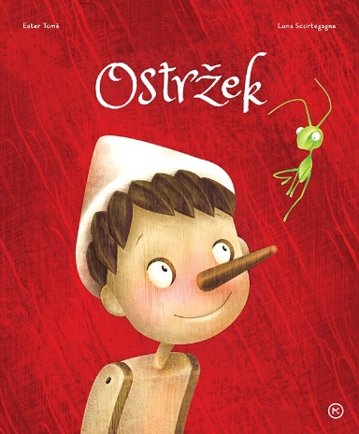
OSTRŽEK
Priredba besedila: Ester Tomè
Ilustracije: Luna Scortegagna
Prevod: Nina Zabukovec
Zbirka: Izven – poljudna za otroke
MKZ
ISBN/EAN: 9789610183419
Število strani: 28
Mere (mm): 233 x 282 x 10
Teža (g): 404
Vezava: trda
Redna cena z DDV: 19,99 EUR
Datum izida: 11. 08. 2026
Prvi prodajni dan: 14. 08. 2026

Kultna pravljica v novi preobleki
Ostržek je lesen lutkovni deček, ki ga iz kosa lesa izdela dobrosrčni rezbar Pepe. Čeprav si želi postati pravi fant, ga radovednost, nagajivost in nekatere nepremišljene odločitve pogosto spravijo v težave. Na svoji nenavadni poti srečuje številne nenavadne like, doživi razburljive dogodivščine in spozna, da imajo laži lahko zelo dolge nosove. S pomočjo dobrih nasvetov, poguma in ljubezni do svojega očeta se počasi uči odgovornosti, iskrenosti in dobrote.

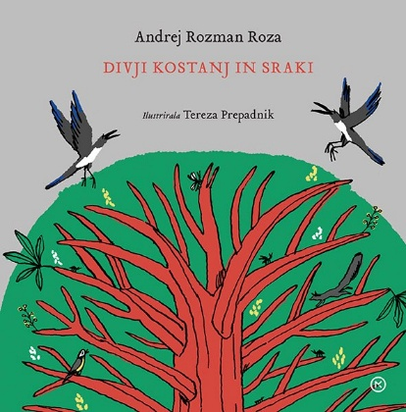
DIVJI KOSTANJ IN SRAKI
Andrej Rozman Roza
Ilustracije: Tereza Prepadnik
Zbirka: Čebelica
MKZ
ISBN/EAN: 9789610188988
Število strani: 16
Mere (mm): 208 x 208 x 9
Teža (g): 273
Vezava: trda
Redna cena z DDV: 16,99 EUR
Datum izida: 11. 08. 2026
Prvi prodajni dan: 14. 08. 2026

Zabavna pripoved v verzih za igro in raziskovanje.

Andrej Rozman Roza in Tereza Prepadnik sta nov ustvarjalni tandem. Izjemen pesnik in pisatelj ter svež glas na področju otroške ilustracije. Zabavna pripoved v verzih. Za igro in raziskovanje, kaj je prav in kaj ne.
__________________________________________________________________________________

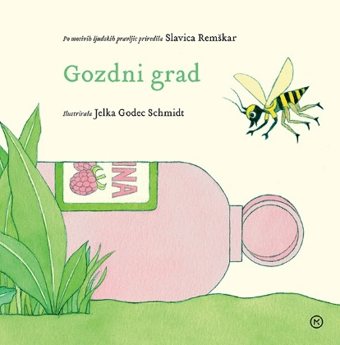
GOZDNI GRAD
Priredba: Slavica Remškar
Ilustracije: Jelka Godec Schmidt
Zbirka: Čebelica
MKZ
ISBN/EAN: 9789610188971
Število strani: 16
Mere (mm): 208 x 208 x 9
Teža (g): 273
Vezava: trda
Redna cena z DDV: 16,99 EUR
Datum izida: 11. 08. 2026
Prvi prodajni dan: 14. 08. 2026

Rahločutna zgodba po motivih ljudskih pravljic.

Slavica Remškar in Jelka Godec Schmidt sta ustvarili zabavno in rahločutno zgodbo o domovanju v prazni plastenki. Kdo vse se je naselil vanjo? Osa vratarica, muha hišnica, gosenica smrdenica, godec muren, metulj frfulj. In kdo še? Le kaj se bo zgodilo? Konec prinese veselo presenečenje!
__________________________________________________________________________________

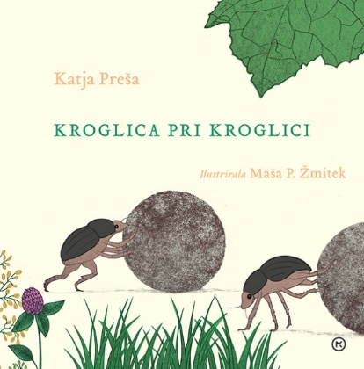
KROGLICA PRI KROGLICI
Katja Preša
Ilustracije: Maša P. Žmitek
Zbirka: Čebelica
MKZ
ISBN/EAN: 9789610185024
Število strani: 16
Mere (mm): 208 x 208 x 9
Teža (g): 273
Vezava: trda
Redna cena z DDV: 16,99 EUR
Datum izida: 11. 08. 2026
Prvi prodajni dan: 14. 08. 2026

Sredi poletnega dne, ko se je travnik lesketal v čudovitih odtenkih zelene barve, sta se pod velikim listom lapuha srečala dva govnača. Čisto zadihana sta pred seboj valila vsak svojo smrdljivo kroglico.

Izvirna in duhovita zgodba je slikaniški prvenec priljubljene pripovedovalke Katje Preša in večkrat nagrajene
ilustratorke Maše P. Žmitek. Vam že diši?

PONATISI

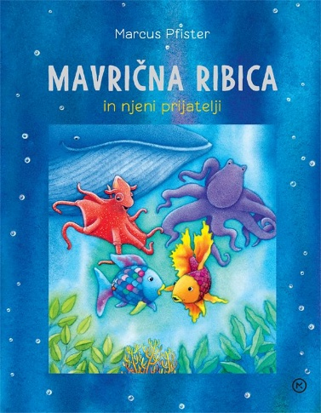
MAVRIČNA RIBICA IN NJENI PRIJATELJI
Marcus Pfister
Prevod: Polonca Kovač
Zbirka: Sončnica
MKZ
ISBN/EAN: 9789610177166
Število strani: 156
Mere (mm): 222 x 286 x 17
Teža (g): 972
Vezava: trda
Redna cena z DDV: 37,99 EUR
Datum izida: 11. 08. 2026

Mavrična ribica že desetletja navdušuje otroke po vsem svetu. Tokrat je v jubilejni izdaji zbranih pet slikanic v eni knjigi.

Ob 30-letnici Mavrične ribice je izšla ta jubilejna izdaja – pet iskrivih slikanic v eni knjigi. V njej so zgodbe Mavrična ribica, Pobotajmo se, Mavrična ribica odkriva globine morja, Mavrična ribica se uči izgubljati in Lahko noč, mala Mavrična ribica. Glejte, kako se blešči.

Skupaj z Mavrično ribico boste odkrivali srečo prijateljstva in sočutja, reševali težave, tekmovali na prijeten način, se spustili v temne globine morja in še in še … Otroci se bodo radi pogovarjali o svojih izkušnjah iz vsakdanjega življenja in krepili/pridobivali samozavest. Na koncu knjige so še spodbude za ustvarjanje in igro ter nagovor avtorja.

Slikanica Marcusa Pfisterja Mavrična ribica je izšla leta 1992. Kmalu je postala svetovna uspešnica; prevedena je v več kot šestdeset jezikov, natisnjenih je več kot 30 milijonov izvodov. V imenitnem prevodu Polonce Kovač je v Sloveniji zaživela že leta 1993. Marcus Pfister je izdal več kot šestdeset knjig in je prejemnik več mednarodnih nagrad.
__________________________________________________________________________________

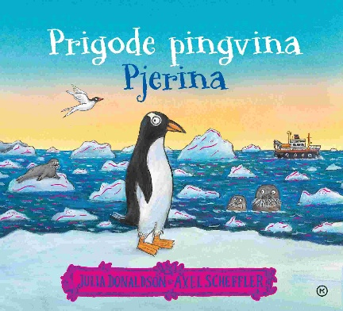
PRIGODE PINGVINA PJERINA
Julia Donaldson
Ilustracije: Axel Scheffler
Prevod: Nina Dekleva
Zbirka: Velike slikanice
MKZ
ISBN/EAN: 9789610176381
Število strani: 32
Mere (mm): 286 x 257 x 9
Teža (g): 502
Vezava: trda
Redna cena z DDV: 22,98 EUR
Datum izida: 11. 08. 2026

Avtorski tandem, ki je ustvaril Zverjasca, Zverjaščka in še mnogo drugih odličnih slikanic, nas v tej zgodbi popelje na nepozabno pustolovščino od severnega do južnega tečaja.

Zgodba o pogumu, prijateljstvu in iskanju svojega mesta
Mali pingvin se je odločil, da bo iz živalskega vrta odšel na južni tečaj, na Antarktiko, med svoje. Velika pustolovščina – mnogo srečevanj morskih živali, tjulnjev, severnih medvedov in na koncu še veliko veliko pingvinov. Kakšno veselje! Mali pingvin bo prišel tudi do severnega tečaja in na koncu do Antarktike. Zelo napeto branje, odlične rime, čudovite ilustracije.

Ustvarjalni tandem kot založniški fenomen
Julia Donaldson je angleška avtorica knjig za otroke, Axel Scheffler pa nemški ilustrator, ki že več kot 35 let živi v Angliji. Sodelovati sta začela leta 1993 in ustvarila vrsto čudovitih slikanic. Oba avtorja s svojimi umetninami želita otroke in njihove odrasle spodbujati k odprtosti, strpnosti, prijateljstvu in odgovornosti.

Njun Zverjasec je mednarodni založniški fenomen, ki je doživel tudi filmsko in gledališko upodobitev. Sledile so mu druge uspešnice: Zverjašček, Polž na potepu na kitovem repu, Mamica, kje si?, Bi se gnetli na tej metli?, Najprisrčnejši velikan, Palčič, Mišji razbojnik, Pet grdin, Lini in Lazi, Zog, Hudobci, ki v odličnih prevodih Milana in Nine Dekleva navdušujejo tudi slovenske otroke in njihove starše.

O priljubljenosti teh slikanic priča tudi podatek, da je bila Julia Donaldson tudi v letu 2021 najuspešnejša angleška avtorica nasploh, po zaslužku že drugo leto tudi pred J. K. Rowling.

E-KNJIGE

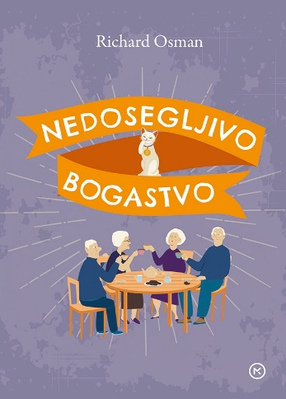
NEDOSEGLJIVO BOGASTVO – E-KNJIGA
Richard Osman
Prevod: Jerca Kos
Zbirka: Krimi
(EMKA)
MKZ

ISBN/EAN: 9789610189718
Redna cena z DDV: 25,99 EUR
Datum izida: 14. 08. 2026
Prvi prodajni dan: 14. 08. 2026

Peti primer priljubljene četverice iz četrtkovega kluba za umore. Za četrtkovim klubom za umore je mirno leto. Joyce je zaposlena s pripravami na hčerino poroko. Elizabeth žaluje za Stephenom, Ron se spopada z družinskimi težavami, Ibrahim pa še vedno zdravi svojo najljubšo zločinko. Na poroki ženinova priča poišče pomoč pri Elizabeth, saj ga preganja zlikovec, ki se ne ustavi pred ničimer. In že so štirje amaterski detektivi spet v svojem elementu: lovijo morilce in rešujejo uganke, pri tem pa so pametnejši od policije.

Richard Osman je priljubljen britanski pisatelj in televizijski voditelj. S serijo zabavnih kriminalk o upokojencih, ki si krajšajo čas z razvozlavanjem umorov, navdušuje vse številnejše bralce. Vsaka njegova knjiga je uspešnejša od prejšnje, z vsako poruši vse prodajne rekorde doma in v tujini. Poleg Četrtkovega kluba za umore imamo v slovenščini še njegove romane Mož, ki je umrl dvakrat, Strel v prazno, Zlu za petami in Razrešujemo umore.

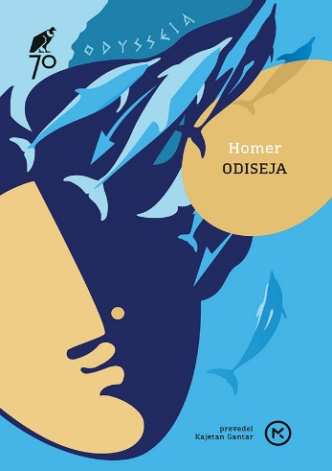
ODISEJA – E-KNJIGA
Homer
Prevod: Kajetan Gantar
Zbirka: Klasiki Kondorja
(EMKA, MK+)
MKZ
ISBN/EAN: 9789610189916
Redna cena z DDV: 20,99 EUR
Datum izida: 14. 08. 2026
Prvi prodajni dan: 14. 08. 2026

Spomenik svetovne književnosti, ki še danes prefinjeno osvetljuje temeljna vprašanja človeškega bivanja.

V Homerjevi epski pripovedi spremljamo dolg in težaven povratek Odiseja v domovino po koncu trojanske vojne. Na poti ga čakajo težke preizkušnje, ki razkrijejo njegovo iznajdljivost, vztrajnost in hrepenenje po domu. Zgodba o potovanju prehaja v razmislek o poti skozi življenje, iskanju samega sebe in moči upanja.
__________________________________________________________________________________


MI, OTROCI S POSTAJE ZOO – E-KNJIGA
Christiane F.
Prevod: Olga Ratej
Zbirka: Izven
(EMKA)
MKZ
ISBN/EAN: 9789610166504
Redna cena z DDV: 18,99 EUR
Datum izida: 14. 08. 2026
Prvi prodajni dan: 14. 08. 2026

Kultni roman, ki sta ga po resničnih dogodkih leta 1978 napisala Sternova novinarja Kai Hermann in Horst Rieck.
__________________________________________________________________________________


V ZADNJEM TRENUTKU – E-KNJIGA
ZGODBE O ŽENSKAH IN MOŠKIH
Claire Keegan
Prevod: Jerca Kos
Zbirka: Skratka
(EMKA)
MKZ
ISBN/EAN: 9789610189923
Redna cena z DDV: 13,99 EUR
Datum izida: 14. 08. 2026
Prvi prodajni dan: 14. 08. 2026

Finalistka Bookerjeve nagrade se predstavlja s triptihom zgodb o ljubezni, strasti, izdaji in vselej zapletenih odnosih med ženskami in moškimi. Claire Keegan, ki jo The New York Times uvršča med »najspretnejše mojstre kratke proze«, bralcem ponudi tri izjemne zgodbe, ki prinašajo sijajno raziskavo odnosov med spoloma ter pregled avtoričine ustvarjalne poti od njenih zgodnejših do najnovejših del.

V zgodbi V zadnjem trenutku se Cathal sooči z dolgim koncem tedna, medtem ko ga preganjajo misli na žensko, s katero bi lahko preživel življenje, če bi ravnal drugače.
V zgodbi Počasna, boleča smrt prihod pisatelja v obmorsko hišo na umetniško rezidenco zmoti akademik, ki mu vsiljuje svojo družbo in poglede.

V zgodbi Antarktica pa poročena ženska zapusti mesto, da bi izkusila, kako je spati z drugim moškim, in se znajde v primežu posesivnega tujca.

Vsaka od zgodb razkriva dinamiko, ki lahko usodno zaznamuje odnose med ženskami in moškimi: pomanjkanje velikodušnosti, breme pričakovanj in nenehno prisotno grožnjo nasilja. Tri pretresljive, napete in izjemno izostrene zgodbe ostanejo v spominu še dolgo po tem, ko zapremo knjigo.

ZVOČNICE


NE POZNAM JE
Suzana Zagorc
Branje: Maja Kunšič
Zbirka: Razmerja
CZ

ISBN/EAN: 9789612828790
Dolžina posnetka: 12:05:18
Digitalni format, mp3
Redna cena z DDV: 24,99 EUR
Datum izida: 14. 08. 2026
Prvi prodajni dan: 14. 08. 2026

Ljubezenski roman, ki se osredotoča na žensko prebujenje in opolnomočenje.

Katja Fink Naglič, nekoč uspešna poslovna ženska, popolna žena in mati, se po izkušnji hude izgorelosti za nekaj časa preseli k mami na Dolenjsko, kjer poleg nabiranja moči in zbliževanja z nekoč poznano ji naravo koplje po svoji zgodovini in dediščini: ugotoviti želi, ali res prihaja iz vrste podjarmljenih žensk ali pa je kakšna od njenih prednic zmogla in znala živeti drugače. Ko ne ve več, kdo je ali kako naprej, upa, da se bo dokopala do informacij, ki si jih bo lahko kot zdravilo vtrla v zavest. Skozi raziskovanje in introspekcijo ozavešča privzgojene vzorce in vloge, tudi na svoj zakon s premožnim poslovnežem začne gledati z drugačnimi očmi. Ravno v času celjenja se v njeno življenje vrne ljubezen iz preteklosti …

